單元三 我們的聲明

「弟兄們，我奉我們主耶穌基督的名，勸你們大家，說話要一致，你們當中不
可分裂，要團結，有一致的想法、有共同的目標。」(林前一10，現)
我們的教會為何存在：我們相信委身於一個偉大的 誡命和主的要求 與偉大的使命 ，會帶來一個成長的偉大的 教會 。


一、教會存在的目的根基於三處重要的經文：
1.馬太福音廿二36~40－－大誡命
「夫子，律法上的誡命，哪一條是最大的呢？耶穌對他說
：你要盡心、盡性、盡意愛主─你的神。這是誡命中的
第一，且是最大的。其次也相倣，就是要愛人如己。這
兩條誡命是律法和先知一切道理的總綱。」

2.約翰福音13:14.34－－主的要求
「我是主，是老師，尚且洗你們的腳，你們也應當彼此洗
腳。」
「我給你們一條新命令，就是要你們彼此相愛；我怎樣愛
你們，你們也要怎樣彼此相愛。」

3. 馬太福音廿八19~20－－大使命
「所以，你們要去，使萬民作我的門徒，奉父、子、聖靈
的名給他們施洗，凡我所吩咐你們的，都教訓他們遵守
，我就常與你們同在，直到世界的末了。」

4.由這三處的經文我們可以歸納如下：
1)要要盡心、盡性、盡意愛主─你的上帝
－－敬拜神
2)要愛人如同自己－－服事人
3)要去使人作主門徒－－傳福音
4)要彼此相愛、洗腳、團契－－教會生活
5)要恆心遵守使徒的教訓－－門徒訓練

二、新竹台福基督教會存在是為了要…………
1. 歡慶 神的同在－－敬拜神
2. 彰顯 神的愛－－服事人
3. 傳揚 神的道－－傳福音
4. 團契 神的家庭－－教會生活
5. 教育 神的百姓－－門徒訓練

1.我們要在神的同在中敬拜祂(敬拜神，盡力愛神)
「耶穌說：當敬拜主你的神，單要事奉祂。」(太四10)
「這樣的敬拜就是天父所要的，神是靈，敬拜祂的人必須以心靈和真實敬
拜。」(約四23~24，現)

1)敬拜的表達方式
唱歌、讚美、舉手、鞠躬、跪下、俯伏在地、拍掌、默想、禱告、獻祭、將自己全然委身給主。
2)什麼是新竹台福基督教會的敬拜模式？
態度
a.歡喜快樂地
「人對我說：我們往耶和華的殿去，我就歡喜。」(詩一二二1)

b.被聖靈引導地
「但那等候耶和華的必重新得力。他們必如鷹展翅上
騰；他們奔跑卻不困倦，行走卻不疲乏。」(賽四十
31)
c.為要建立成全聖徒
「他所賜的，有使徒，有先知，有傳福音的，有牧師
和教師，為要成全聖徒，各盡其職，建立基督的身體，」(弗四11~12)
主日崇拜方式
1. 讚美－－詩歌、禱告 。
- 委身－－聖餐、奉獻 、見證。
- 裝備－－證道、課程

2.我們要彰顯神的愛(服事人、愛人如己)
「你們若有彼此相愛的心，眾人因此就認出你們是我的門徒了。」
(約十三35)
「主為我們捨命，我們從此就知道何為愛；我們也當為弟兄捨命。凡有世
上財物的，看見弟兄窮乏，卻塞住憐恤的心，愛神的心怎能存在他裏面
呢？」(約壹三16~17)

3.我們要傳達神的道(傳揚福音)
「為要藉著教會使天上執政的、掌權的，現在得知神百般的智慧。」
(弗三10)
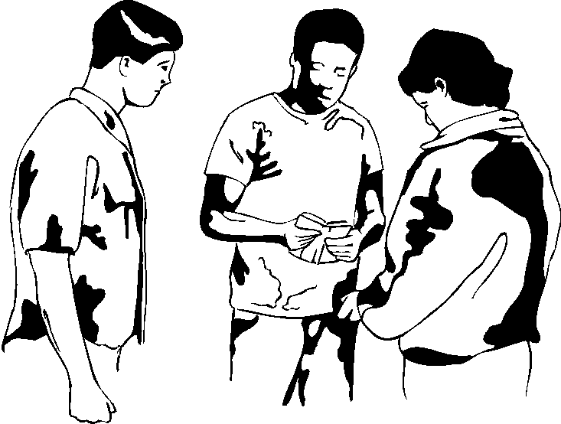
「因為凡求告主名的，就必得救。然而，人未曾信
祂，怎能求祂呢？未曾聽見祂，怎能信祂呢？沒
有傳道的，怎能聽見呢？」(羅十13~14)
1)為什麼我們的教會不能停止增長？
a.因為神希望 人人悔改得救
「因為神差他的兒子降世，不是要定世人的
罪，乃 是要叫世人因他得救。」(約三17)
「主所應許的尚未成就，有人以為他是延，其實不是延，乃是寬
容你們，不願有一人沉淪，乃願人人都悔改。」(彼後三9)

b.因為神命令我們去 傳福音
「主人對僕人說，你出去到路上和籬笆那裏，勉強人進來，坐滿我的
屋子。」(路十四23)
「但聖靈降臨在你們身上，你們就必得能力，並要在耶路撒冷、猶
太全地，和撒瑪利亞，直到地極，作我的見證。」(徒一8)
c.因為 成長 是神的旨意
「他又設個比喻對他們說：天國好像一粒芥菜種，有人拿去種在田裏
。這原是百種裏最小的，等到長起來，卻比各樣的菜都大，且成了
樹，天上的飛鳥來宿在它的枝上。」(太十三31~32)
2)不成長的藉口通常有：
a.「神對數量沒有興趣。」
b.「我們的教會重質不重量。」
c.「大教會沒有人情味。」
這些都不符合聖經原則，我們相信新竹台福基督教會必須在 質 與 量 上同時增長。

4.我們要組成合一的屬靈家庭(委身教會)
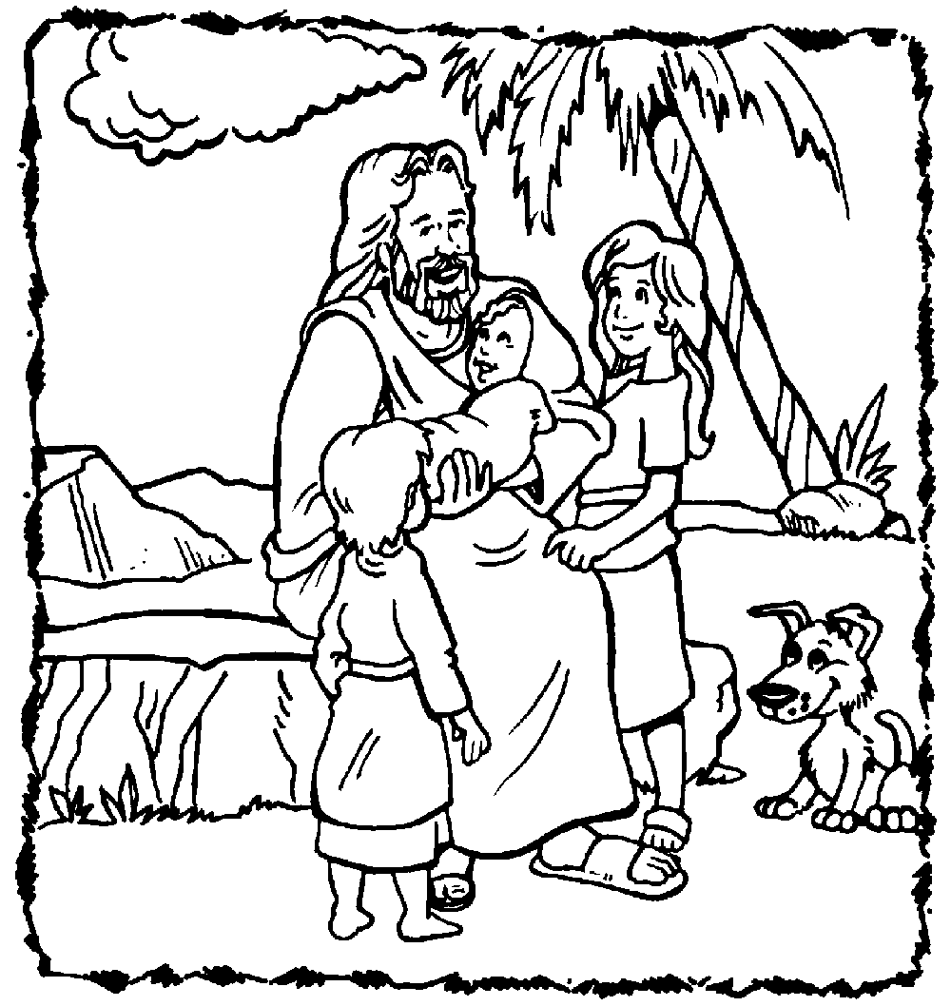
「這樣，你們不再作外人和客旅，是與聖徒同
國，是神家裏的人了。」(弗二19)
1)新竹台福基督教會的心跳是 團契 小組，這裡是每個會
友務必參與的地方。
「恩賜原有分別，聖靈卻是一位。職事也有分
別，主卻是一位。 ……你們就是基督的身
子，並且各自作肢體。」(林前十二4~5、27)
2)在新竹台福基督教會：a.每個人都是一位 事奉者
b.每項事工都是 重要的
c.每個人都是 基督身體的一部份

5.我們要教導神的百姓(門徒開發)
「即使我們軟弱，你們剛強，我也歡喜；並且我們所求的，就是你們作完
全人。」(林後十三9)
「你們卻要在我們主－－救主耶穌基督的恩典和知識上有長進。……」
(彼後三18)
「祂所賜的，有使徒、有先知、有傳福音的、有牧師和教師，為要成全聖徒
，各盡其職，建立基督的身體，直等到我們眾人在真道上同歸於一，認識
神的兒子，得以長大成人，滿有基督長成的身量。」(弗四11~13)

三、新竹台福基督教會的聲明

除了教會五項的存在目的之外，神也給新竹台福基督教會一個特別的呼召與使命，表明神給我們教會獨特的任務：

我們的信念：
以僕人的心志謙卑自己、順服上帝、背起十字架尊主為大、追求成聖的生活。
我們的領受：
以完全的心渴慕聖靈恩膏、接受教導裝備、發展潛能恩賜、以禱告成就上帝的旨意。
我們的聲明：
回應呼召，做主門徒，建立健康事奉教會，使福音遍傳台灣；以世
界為牧區，往普世去宣教，成就上帝的大使命。

關於這聲明我們有三個信念和領受：
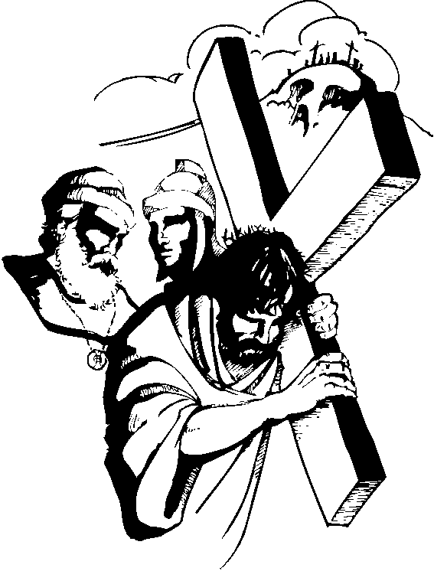
1.高舉十架基督耶穌
以僕人的心志謙卑自己、順服上帝、背起十字架尊主為
大、追求成聖的生活。

2.建立健康事奉教會
以完全的心渴慕聖靈恩膏、接受教導裝備、發展潛能恩
賜、以禱告成就上帝的旨意。

3.成為普世宣教教會
回應呼召，做主門徒，使福音遍傳台灣；以世界為牧區，成就上帝的大使命。

四、我們相信的基本教義：
1.三一信仰
神是宇宙的創造者與主宰，祂以三位一體永遠存在：聖父、聖子、聖靈。
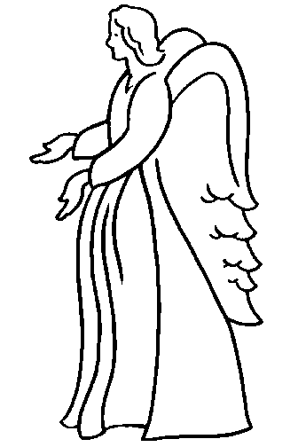
三位同等為一神。
「起初，神創造天地。」(創一1)
「神說：我們要照我們的形像、按我們的樣式造
人，使他們管理海裏的魚、空中的鳥、地上的牲畜
，和全地，並地上所爬的一切昆蟲。神就照自己
的形像造人，乃是照他的形像造男造女。」
(創一26~27)
「耶和華神說：那人已經與我們相似，能知道善惡；
現在恐怕他伸手又摘生命樹的果子吃，就永遠活著
。」(創三22)

「諸山未曾生出，地與世界你未曾造成，從亙古到永遠，你是神。」
(詩九十2)
「所以，你們要去，使萬民作我的門徒，奉父、子、聖靈的名給他們施洗
。」(太廿八19)
「就是照父神的先見被揀選、藉聖靈得成聖潔，以致順服耶穌基督，又
蒙祂血所灑的人。願恩惠、平安多多的加給你們。」(彼前一2)
「願主耶穌基督的恩惠、神的慈愛、聖靈的感動，常與你們眾人同在！」
(林後十三14)

2.道成肉身
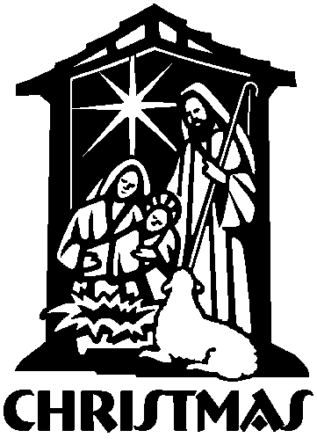
耶穌基督是神的兒子，與父同等。由童貞女所生，成為完全的人，並將自己獻上成為最完美的祭，為所有的人類死在十字架上。三天後從死裡復活，彰顯祂勝過罪與死的權能。祂升到天上的榮耀，有一天要回到地上來作萬王之王、萬主之主。
「這一切的事成就是要應驗主藉先知所說的話，說：必有童
女懷孕生子；人要稱他的名為以馬內利。」(太一22~23)
「因有一嬰孩為我們而生；有一子賜給我們。政權必擔在他
的肩頭上；他名稱為奇妙策士、全能的 神、永在的父
、和平的君。」(賽九6)
「太初有道，道與神同在，道就是神。這道太初與神同在。萬物是藉他
造的；凡被造的，沒有一樣不是藉他造的。生命在他裏頭，這生命就
是人的光。光照在黑暗裏，黑暗卻不接受光。」(約一1~5)
「我們既然有一位已經升入高天尊榮的大祭司，就是神的兒子耶穌，便當
持定所承認的道。因我們的大祭司並非不能體恤我們的軟弱。他也曾凡
事受過試探，與我們一樣，只是他沒有犯罪。」(來四14~15)
「我當日所領受又傳給你們的：第一，就是基督照聖經所說，為我們的罪
死了，而且埋葬了；又照聖經所說，第三天復活了，」(林前十五3~4)
「說了這話，他們正看的時候，祂就被取上升，有一雲彩把祂接去，便
看不見祂了。當祂往上去，他們定睛望天的時候，忽然有兩個人身穿白
衣，站在旁邊，說：加利利人哪，你們為甚麼站望天呢？這離開你們
被接升天的耶穌，你們見祂怎樣往天上去，祂還要怎樣來。」(徒一9~11)
「要守這命令，毫不玷污，無可指責，直到我們的主耶穌基督顯現。」
(提前六14)

3.聖靈
聖靈與聖父聖子同等。祂臨在世上為要幫助人認識基督。並且在人得救那一刻，祂便住在每一個基督徒裡面。祂供應每個基督徒每天生活的能力，對於屬靈真理的理解力，以及前行的引導。祂賞賜屬靈恩賜給每個得救的信徒。作
為基督徒，我們每天尋求過被聖靈管理的生活。
「主就是那靈；主的靈在哪裏，那裏就得以自由。」(林後三17)
「我要求父，父就另外賜給你們一位保惠師，叫他永遠與你
們同在，就是真理的聖靈，乃世人不能接受的；因為不見
他，也不認識他。你們卻認識他，因他常與你們同在，也
要在你們裏面。」(約十四16~17)
「但聖靈降臨在你們身上，你們就必得能力，並要在耶路
撒冷、猶太全地，和撒瑪利亞，直到地極，作我的見證。」
(徒一8)
「豈不知你們是神的殿，神的靈住在你們裏頭嗎？」(林前三16)
「你們既聽見真理的道，就是那叫你們得救的福音，也信了基督，既然信
他，就受了所應許的聖靈為印記。」(弗一13)
「不要醉酒，酒能使人放蕩；乃要被聖靈充滿。」(弗五18)
「我們若是靠聖靈得生，就當靠聖靈行事。」(加五25)


4.聖經
聖經是神給我們的話，是藉著聖靈超然的引導，由人寫成。是基督徒信仰與生活的最高準則。因為它是神所默示的，因此是無誤的。
「聖經都是 神所默示的，於教訓、督責、使人歸
正、教導人學義都是有益的，」(提後三16)
「你從我聽的那純正話語的規模，要用在基督耶穌
裏的信心和愛心，常常守。」(提後一13)
「第一要緊的，該知道經上所有的預言沒有可隨私
意解說的；因為預言從來沒有出於人意的，乃是人被聖靈感動，說出神
的話來。」(彼後一20~21)
「你的話是我腳前的燈，是我路上的光。」(詩一一九105)
「你話的總綱是真實；你一切公義的典章是永遠長存。」(詩一一九160)
「神的言語句句都是煉淨的；投靠他的，他便作他們的盾牌。」(箴卅5)

5.人類
人類是照神屬靈的形象所造，本有神的屬性。人是神創造的極致，雖然人本有善的潛能，我們每個人卻都因著罪的態度與神隔絕，而使得生命陷入種種問題。
「神就照自己的形像造人，乃是照他的形像造男造女。」(創一27)
「我觀看你指頭所造的天，並你所陳設的月亮星宿，便說：人算甚麼，你
竟顧念他？世人算甚麼，你竟眷顧他？你叫他比天使微小一點，並賜他
榮耀尊貴為冠冕。你派他管理你手所造的，使萬物，就是一切的牛羊、

田野的獸、空中的鳥、海裏的魚，凡經行海道的，都服在他的腳下。」
(詩八3~6)
「我們都如羊走迷；各人偏行己路；」(賽五十三6a)
「耶和華的膀臂並非縮短，不能拯救，耳並非發沉，不能聽見，但你們
的罪孽使你們與 神隔絕；你們的罪惡使他掩面不聽你們。」
(賽五十九1~2)
「因為世人都犯了罪，虧缺了神的榮耀；」(羅三23)


6.因信稱義
救恩是神給我們白白的禮物，我們永遠無法靠著宗教、善行與自我改善來贖我們的罪。惟有靠著耶穌基督的赦罪，蒙神的恩典，憑信心接受耶穌為生命的救主時，我們便得救，並從罪的刑罰得贖。永遠的生命始於我們憑信心接受耶穌基督的生命那一刻起。
「因為罪的工價乃是死；惟有神的恩賜，在我們
的主基督耶穌裏，乃是永生。」(羅六23)
「我們既因信稱義，就藉我們的主耶穌基督得與 神相和。」(羅五1)
「你們得救是本乎恩，也因信；這並不是出於自己，乃是神所賜的；也
不是出於行為，免得有人自誇。」(弗二8~9)
「耶穌說：我就是道路、真理、生命；若不藉我，沒有人能到父那裏去
。」(約十四6)
「凡接待他的，就是信他名的人，他就賜他們權柄，作 神的兒女。」
(約一12)
「所以，你們因信基督耶穌都是神的兒子。」(加三26)

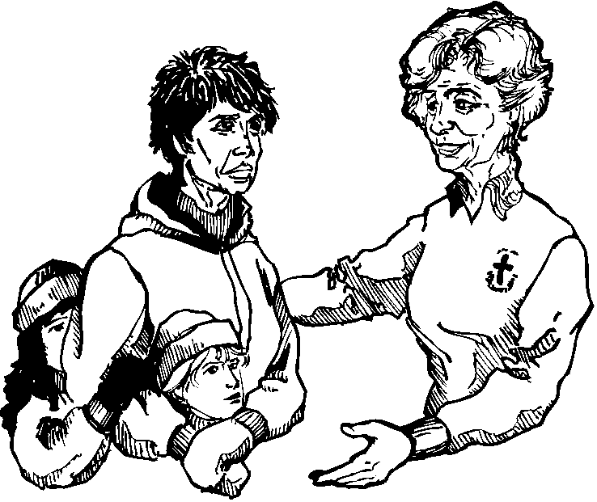
7.成聖
成聖是藉在耶穌基督裡的信心，接受聖靈的感動，使我們墮落的本性得以更新，並因主耶穌贖罪之寶血而洗清眾罪。我們因此不僅脫離罪惡，且從罪的污染中得以潔淨
，從罪的死亡下得到拯救；並靠主的能力和恩典，盡心
、盡意、盡力、盡性愛主，純潔無疵的遵行神聖潔的誡命
。
「你們中間也有人從前是這樣；但如今你們奉主耶穌基督的名，並藉我
們神的靈，已經洗淨，成聖，稱義了。」(林前六11)
「並且穿上新人；這新人是照 神的形像造的，有真理的仁義和聖潔。
」(弗四24)
「但如今他藉基督的肉身受死，叫你們與自己和好，都成了聖潔，沒有
瑕疵，無可責備，把你們引到自己面前。」(西一22)

「神的旨意就是要你們成為聖潔，遠避淫行；要你們各人曉得怎樣用聖潔
、尊貴守自己的身體。」(帖前四3~4)

「人若自潔，脫離卑賤的事，就必作貴重的器皿，成為聖潔，合乎主用，
預備行各樣的善事。」(提後二21)
「我因你們肉體的軟弱，就照人的常話對你們說。你
們從前怎樣將肢體獻給不潔不法作奴僕，以至於不
法；現今也要照樣將肢體獻給義作奴僕，以至於成
聖。」(羅六19)
「但現今，你們既從罪裏得了釋放，作了神的奴僕，
就有成聖的果子，那結局就是永生。」(羅六22)

8.永恆
人被創造要存到永遠。我們或要因著罪與神永遠隔離，或是因著赦免與救恩與神永遠同在。與神永遠隔離便是地獄，與神永遠同在便是永遠的生命。天堂與地獄是永遠存在、真實的地方。
「神愛世人，甚至將他的獨生子賜給他們，叫一切信他的，不至滅亡，反
得永生。」(約三16)
「因為罪的工價乃是死；惟有神的恩賜，在我們的主基督耶穌裏，乃是永
生。」(羅六23)
「我又看見死了的人，無論大小，都站在寶座前。案
卷展開了，並且另有一卷展開，就是生命冊。死了
的人都憑這些案卷所記載的，照他們所行的受審
判。」(啟廿12)
「死亡和陰間也被扔在火湖裏；這火湖就是第二次的
死。若有人名字沒記在生命冊上，他就被扔在火湖
裏。」(啟廿14~15)
「他又對我說：都成了！我是阿拉法，我是俄梅戛；我是初，我是終。我
要將生命泉的水白白賜給那口渴的人喝。得勝的，必承受這些為業：我
要作他的神，他要作我的兒子。惟有膽怯的、不信的、可憎的、殺人的
、淫亂的、行邪術的、拜偶像的，和一切說謊話的，他們的分就在燒
硫磺的火湖裏；這是第二次的死。」(啟廿一6~8)

五、新竹台福基督教會的教會生活模式：
信仰若沒有行動就沒甚麼意義。根據聖經所教導的，對於以下的八件事，是我們特別強調實行在生活中的：
1.聖經是我們唯一的權威。
「聖經都是神所默示的，於教訓、督責、使人歸正、教導人學義都是有益
的叫屬神的人得以完全，預備行各樣的善事。」(提後三16~17)


我們接受聖經作為生活唯一的準則。如同衛斯理約翰是一本聖經的人，當面臨決策時，我們第一個問的問題是：「聖經上怎麼說？」我們實行每日研讀聖經、遵行神的話語；聖經是我們信仰的根基。

2.火熱的靈命
當我們成為基督徒那時刻起，我們就必須面對和進入屬靈的爭戰裡。所以火熱的靈命不僅是聖靈的恩賜，也是一種生活的態度。火熱至少表現在三方面：
1)禱告
「至於這一類的鬼，若不禱告、禁食，不能趕他出來。」(太十七21)
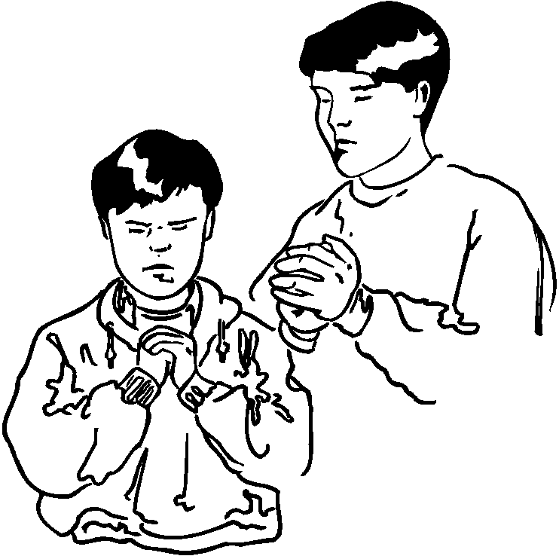
禱告讓人與神接上線，得以汲取豐富的屬靈資源。要
為主贏得靈魂，就必須藉著禱告進入屬靈爭戰。
2)禁食
禁食與禱告構成了戰勝撒旦的最佳利器。
3)聖潔
「人若自潔，脫離卑賤的事，就必作貴重的器皿，成
為聖潔，合乎主用，預備行各樣的善事。」
(提後二21)
信徒的成功與「在神面前的純全、正直的生活」是密不可分，惟有不斷的
倒空、對付，不以罪惡為戲耍，才能過得勝的生活。

3.團契小組的生活。

「他們天天同心合意恆切地在殿裏，且在家中擘餅，存
歡喜、誠實的心用飯，讚美神，得眾民的喜愛。主將得
救的人天天加給他們。」(徒二46~47)
團契小組是新竹台福基督教會的心臟，每位會友都應當至少參加一個團契小組，藉著團契小組生活彼此扶持、造就成全、發展恩賜及帶領新朋友。

4.信徒皆祭司(領袖)
「惟有你們是被揀選的族類，是有君尊的祭司，是聖潔的國度，是屬神的
子民，要叫你們宣揚那召你們出黑暗入奇妙光明者的美德。」(彼前二9)
聖經教導我們每一個基督徒都被呼召全時間從事「基督徒」事奉，無論你的職業為何。我們藉著小組的策略，相信每一位會友都可以成為屬靈的領袖，並鼓勵每一位會友找到他們個人服事的事工與工場來落實這個真理。

5.遵行十一奉獻
「地上所有的，無論是地上的種子是樹上的果子，十分之一是耶和華的，是歸給耶和華為聖的。」
(利廿七30)
在新竹台福基督教會，我們照神的命令，實行十一奉獻來支持基督的身體－－教會。我們認為給出我們收入的十分之一是聖經的教導與標準。

6.權柄與順服
「你們要依從那些引導你們的，且要順服；因他們為你們的靈魂時刻儆醒
，好像那將來交賬的人。你們要使他們交的時候有快樂，不至憂愁；若
憂愁就與你們無益了。」(來十三17)
順服是很不容易仿製的價值觀，但它使我們的策略成為可行。我順服在我之上的權柄，我也期望在我之下的人順服我。

7.聖靈充滿的生活
「我們若是靠聖靈得生，就當靠聖靈行事。」(加五25)
我們相信過一個基督徒生活的唯一可能方法，就是有神的大能在我們裡面。所以惟有天天讓神的靈充滿（讓神管理），我們才有可能遵行神的旨意。

8.積極的傳福音
「然而，人未曾信他，怎能求他呢？未曾聽見他，怎能信他呢？沒有傳道
的，怎能聽見呢？」(羅十14)
每位基督徒當應向神帶到我們身邊的人分享福音，這是我們基本的責任。

